[doc sps="1.8" acron="revmar" jtitle="Revista Ciencias Marinas y Costeras" stitle="Rev. Cienc. Mar. Cost" issn="1659-455X" pissn="1659-455X" eissn="1659-407X" pubname="Universidad Nacional, Costa Rica" license="http://creativecommons.org/licenses/by-nc-nd/3.0" volid="14" issueno="2" dateiso="20221200" season="July/Dec" order="05" fpage="71" lpage="90" pagcount="20" doctopic="oa" language="es"]DOI:[doi]10.15359/revmar.14-2.5[/doi]
[toctitle]Artículo [/toctitle]

[doctitle language="es"]Picnogónidos (Arthropoda: Pycnogonida: Pantopoda) de la bahía de Banderas, Pacífico mexicano[/doctitle]
[doctitle language="en"]Pycnogonids (Arthropoda: Pycnogonida: Pantopoda) from the Banderas Bay, Mexican Pacific Coast[/doctitle]

[author role="nd"][fname]Alejandrina[/fname] [surname]Villatoro-Ortiz[/surname] [xref ref-type="aff" rid="aff1"]¹[/xref] [authorid authidtp="orcid"]0000-0002-8616-5492[/authorid] [/author]
[author role="nd"][fname]Patricia[/fname] [surname]Salazar-Silva[/surname] [xref ref-type="aff" rid="aff2"]²[/xref] [authorid authidtp="orcid"]0000-0002-3655-7420[/authorid][/author]

[normaff id="aff1" ncountry="Mexico" norgname="Instituto Tecnológico de Bahía de Banderas" icountry="MX"][label]¹[/label] [orgdiv1]Tecnológico Nacional de México[/orgdiv1], [orgname]Instituto Tecnológico de bahía de Banderas[/orgname], [zipcode]Crucero a Punta de Mita s/n, C.P. 63734 La Cruz de Huanacaxtle[/zipcode], [city]bahía de Banderas[/city], [state]Nayarit[/state], [country]México[/country]. [email]a_voale@hotmail.com [/email]ORCID: http://orcid.org/0000-0002-8616-5492.[/normaff]
[normaff id="aff2" ncountry="Mexico" norgname="Instituto Tecnológico de Bahía de Banderas" icountry="MX"][label]²[/label] [orgdiv1]Tecnológico Nacional de México[/orgdiv1], [orgname]Instituto Tecnológico de bahía de Banderas[/orgname], [zipcode]Crucero a Punta de Mita s/n, C.P. 63734 La Cruz de Huanacaxtle[/zipcode], [city]bahía de Banderas[/city], [state]Nayarit[/state], [country]México[/country]. [email]patricia.ss@bahia.tecnm.mx[/email]* ORCID: http://orcid.org/0000-0002-3655-7420[/normaff]

[xmlabstr language="es"][sectitle]RESUMEN[/sectitle]
[p]Este estudio reporta la composición de especies de picnogónidos asociados a la fauna incrustante de muelles de una marina turística recolectadas en septiembre y octubre del año 2011, y en abril y junio del año 2012, y las muestras de algas, coral muerto y de tubos de quetopteridos, anélidos tubícolas recolectados mediante buceo libre en sitios de playa de febrero a abril del 2018. Los sitios estudiados, la marina de la Cruz de Huanacaxtle y playas aledañas se localizan en el Pacífico mexicano, en la costa norte de la bahía de Banderas en el estado de Nayarit. Se examinaron en total 78 especímenes que pertenecen a cinco familias, seis géneros y nueve especies; se presenta una lista sistemática; para cada especie se incluye una descripción breve, información de su distribución y abundancia en los sitios estudiados. En los muelles de la marina de la Cruz de Huanacaxtle se registraron 56 especímenes correspondientes a tres especies. En las playas La Manzanilla, Burros, La Lancha y playa de la Isla María Cleofás se presentaron ochos especies, seis de ellas no presentes en los muelles. Las especies más abundantes fueron Anoplodactylus sp. con 32 especímenes (41%) y Nymphon lituus con 24 (31%), esta última fue dominante en los muelles de la marina. El estudio provee los primeros registros de picnogónidos para la costa norte de la bahía de Banderas, México, contribuye al conocimiento de la biodiversidad del Pacífico mexicano y documenta la pycnofauna asociada a comunidades bioincrustantes de una marina náutica.[/p][/xmlabstr]
[kwdgrp language="es"][sectitle]Palabras clave:[/sectitle] [kwd]arañas de mar[/kwd], [kwd]esclerobiontes[/kwd], [kwd]fauna incrustante[/kwd], [kwd]marina[/kwd], [kwd]muelles flotantes[/kwd][/kwdgrp]

[xmlabstr language="en"][sectitle]ABSTRACT[/sectitle]
[p]This study reports the composition of pycnogonid species associated with the fouling fauna on the docks of a tourist marina collected in September and October 2011 and Abril and June 2012, as well as the samples of algae, dead coral, and tubes collected by free diving at beach sites from February to April 2018. The sites studied, La Cruz de Huanacaxtle marina and surrounding beaches, are located along the Mexican Pacific, on the north coast of the Banderas Bay in the State of Nayarit. A total of 78 specimens were examined belonging to five families, six genera, and nine species. A systematic list is presented, and each species includes a brief description, information on its distribution and abundance in the studied sites. In the Cruz de Huanacaxtle marina docks, 56 organisms were recorded corresponding to three species. Eight species were found on the La Manzanilla, Burros, La Lancha and Isla María Cleofás beaches, six of which were not present on the docks. The most abundant species were Anoplodactylus sp. with 32 organisms (41%) and Nymphon lituus with 24 (31%), the latter dominant in the docks of the marina. This study constitutes the first record of pycnogonids for the north coast of the Banderas Bay, Mexico. It contributes to the knowledge of the biodiversity of the central Mexican Pacific coast and documents the pycnofauna associated with biofouling communities of a nautical marina.[/p][/xmlabstr]
[kwdgrp language="en"][sectitle]Keywords:[/sectitle] [kwd]sea spider[/kwd], [kwd]sclerobionts[/kwd], [kwd]encrusting fauna[/kwd], [kwd]marina[/kwd], [kwd]floating docks[/kwd][/kwdgrp]

[hist]Recepción: [received dateiso="20220329"]29 marzo 2022 [/received]
Corregido: [revised dateiso="20221011"]11 octubre 2022 [/revised]
Aceptado: [accepted dateiso="20221012"]12 octubre 2022[/accepted][/hist]

[xmlbody][sec sec-type="intro"][sectitle]INTRODUCCIÓN[/sectitle]

[p]Los picnogónidos, artrópodos marinos también conocidos como arañas de mar, pertenecen a la clase Pycnogonida, el nombre del grupo se deriva de las raíces griegas pyknos “denso” y gony “rodillas” que aluden a sus apéndices locomotores largos e ides “miembro de un grupo”.[/p]
[p]Estos artrópodos constituyen un grupo monofilético definido por una proboscis larga, externa, un par de apéndices ovígeros, tronco reducido y un abdomen restringido a un solo artejo cómo autopomorfias y se consideran el grupo hermano del resto de los quelicerados y del resto de los artrópodos ([xref ref-type="bibr" rid="r4"]Ballesteros et al. 2021[/xref]).[/p]
[p]Se estiman unas 1385 especies de 79 géneros y 11 familias en el nivel mundial [xref ref-type="bibr" rid="r28"](Sabroux et al. 2017[/xref]), otros indican 1 335 especies ([xref ref-type="bibr" rid="r9"]de León-Espinosa et al. 2021[/xref]), 1 340 ([xref ref-type="bibr" rid="r11"]Esquete et al. 2016[/xref]) y 1 500 ([xref ref-type="bibr" rid="r10"]Dietz et al. 2018[/xref]). Una larva protoninfa de picnogónidos es el fósil más antiguo de los quelicerados, con registro en el Devónico y Silúrico ([xref ref-type="bibr" rid="r12"]Fahrenbach & Arango, 2007[/xref]; [xref ref-type="bibr" rid="r19"]Kühl et al. 2013[/xref]).[/p]
[p]El tamaño de los picnogónidos varía entre 1 mm a 70 cm, son crípticos en el substrato que habitan ([xref ref-type="bibr" rid="r5"]Cano-Sánchez & López-González, 2015[/xref]). Se distribuyen desde profundidades de unos pocos metros (3 a 10 m) y hasta profundidades abisales a más de 7 000 m incluyendo ventilas hidrotermales [xref ref-type="bibr" rid="r28"](Sabroux et al. 2017[/xref]), por lo que se consideran los quelicerados de mayor profundidad [xref ref-type="bibr" rid="r27"](Ros-Santaella, 2004[/xref]).[/p]
[p]Latitudinalmente están presentes en todos los océanos, en las regiones polares se han reportado como abundantes, de mayor tamaño ([xref ref-type="bibr" rid="r10"]Dietz et al. 2018[/xref]), y han sido extensivamente estudiados, de tal forma que el Ártico presenta el 20% de las especies del mundo [xref ref-type="bibr" rid="r30"](Soler-Membrives et al. 2014[/xref]; [xref ref-type="bibr" rid="r29"]Soler-Membrives & Munilla, 2015[/xref]), mientras que hay regiones como la costa Atlántica de Brasil que registra solo 5% de las especies del mundo [xref ref-type="bibr" rid="r20"](Lucena & Christoffersen, 2018[/xref]), o los litorales mexicanos bañados por las aguas del Pacífico, golfo de México y mar Caribe con un 3.6% de la diversidad en el nivel mundial ([xref ref-type="bibr" rid="r9"]de León-Espinosa et al. 2021[/xref]). Como parte de su distribución, recientemente se han registrado en cuevas de Yucatán, México inundadas por agua salobres ([xref ref-type="bibr" rid="r2"]Álvarez & Ojeda, 2018[/xref]) y en sustratos artificiales como son muelles de marinas [xref ref-type="bibr" rid="r9"](de León-Espinosa et al. 2021[/xref]).[/p]
[p]Habitan de forma libre o asociados a algas pardas [xref ref-type="bibr" rid="r27"](Ros-Santaella, 2004[/xref]), pastos marinos [xref ref-type="bibr" rid="r18"](Htaik, 2018[/xref]) y a diversos invertebrados marinos, entre ellos colonias de pólipos de hidroides, anemonas, briozoos, bivalvos, esponjas ([xref ref-type="bibr" rid="r8"]de León-Espinosa & de León-González, 2015[/xref]; [xref ref-type="bibr" rid="r10"]Dietz et al. 2018[/xref]).[/p]
[p]En su asociación con otros invertebrados, algunos actúan como depredadores o como parásitos, los depredadores consumen organismos enteros, entre ellos anélidos ([xref ref-type="bibr" rid="r5"]Cano-Sánchez & López-González, 2015[/xref]). Los parásitos pueden ser endoparásitos o ectoparásitos de moluscos y actinias ([xref ref-type="bibr" rid="r10"]Dietz et al. 2018[/xref]).[/p]
[p]En estadio larval los picnogónidos son parásitos obligados o lecitotróficos. Los adultos pueden ser herbívoros, tener como fuente primaria de alimentación a los hidroides y los briozoos, también pueden ser detritívoros ([xref ref-type="bibr" rid="r10"]Dietz et al. 2018[/xref]), otro mecanismo de alimentación es la succión y bombeo del alimento liquido principalmente mediante su proboscis, de manera similar a los quelicerados terrestres.[/p]
[p]Las clases Pycnogonida y la clase Merostomata donde se encuentra el orden Xiphosura a diferencia de otros quelicerados presentan fecundación externa, los machos como estrategia reproductiva fertilizan los ovocitos liberados por la hembra, los colectan y fijan a sus apéndices ovígeros ([xref ref-type="bibr" rid="r13"]Fornshell, 2015[/xref]), donde los mantienen hasta que eclosionan e inclusive algunas especies también portan las larvas ([xref ref-type="bibr" rid="r3"]Bain, 2003[/xref]). A pesar de habitar en diversos sustratos, contribuir en las redes tróficas y ser un grupo de importancia para el conocimiento de las relaciones evolutivas de los artrópodos, el conocimiento de los picnogónidos en México es escaso, su estudio data de revisiones como las de [xref ref-type="bibr" rid="r16"]Hilton (1939[/xref]; [xref ref-type="bibr" rid="r17"]1943[/xref]) sobre los picnogónidos de California y del Golfo de California y de un recuento que realizó [xref ref-type="bibr" rid="r22"]Munilla (2002[/xref]) en aguas mexicanas.[/p]
[p]El presente trabajo contribuye al conocimiento de los picnogónidos de la costa norte de bahía de Banderas, una de las grandes bahías del Pacífico mexicano y del mundo, área de transición entre el golfo de California y el Pacífico oriental tropical. En este estudio presentamos una lista sistemática de las especies determinadas, descripción breve de sus características y comentarios a su distribución y abundancia encontrada en los sitios de muestreo.[/p]

[/sec][sec sec-type="materials|methods"][sectitle]MATERIALES Y MÉTODOS[/sectitle]

[p]La bahía de Banderas forma parte del extremo sur oriental del golfo de California [xref ref-type="bibr" rid="r21"](Morales-Hernández et al. 2013[/xref]), territorialmente, se localiza en la parte suroeste y noroeste de los estados de Jalisco y Nayarit respectivamente [xref ref-type="bibr" rid="r26"](Ramírez-Delgadillo & Cupul-Magaña, 1999[/xref]), con 1 407 km² de superficie, 43.5 km de extensión, ancho norte sur de 29 km y una longitud oeste-este de 38.9 km. Los muestreos se realizaron de febrero a abril del 2018, en el submareal somero con fondo rocoso, algas foliosas y algas calcáreas. En cada sitio mediante buceo libre entre dos personas se tomaron muestras de algas, fragmentos de roca y tubos de poliquetospara la obtención de los organismos.[/p]
[p]Tres de los sitios estudiados se localizan dentro de la bahía de Banderas: playa La Manzanilla (20° 44’ 33.9” N 105° 23’ 14.8” O), playa La Lancha (20° 45’ 36.0” N 105° 29’ 20” O), playa Burros (20° 45ʼ 07.7” N 105° 27ʼ 22.3ʼʼ O), y uno en isla María Cleofas (21° 19’ 53.8” N 106° 14’ 16.4” O) [xref ref-type="fig" rid="f1"](Fig. 1[/xref]).[/p]
[p]También, se examinaron especímenes de muestreos realizados en septiembre y octubre del año 2011 y de abril a junio del año 2012, en muelles de la marina de la Cruz de Huanacaxtle, Nayarit (20° 45’ 00.2 N 105° 22’ 43.8” O).[/p]
[p]Con ayuda de una espátula y de un cuadrante de 45x45 cm colocado en la pared sumergida del muelle se desprendió la fauna incrustante y en el laboratorio se separaron los picnogónidos.[/p]
[p]Todos los picnogónidos recolectados se fijaron en etanol 96% para futuros estudios moleculares y preservaron en etanol al 70% ([xref ref-type="bibr" rid="r8"]de León-Espinosa y de León-González, 2015[/xref]). La identificación taxonómica se realizó con ayuda de los trabajos de [xref ref-type="bibr" rid="r6"]Child (1979[/xref]), de [xref ref-type="bibr" rid="r8"]León-Espinosa y de León-González (2015[/xref]) y de [xref ref-type="bibr" rid="r23"]Munilla (2004[/xref]).[/p]
[p]Para cada especie se proveen algunas características de su morfología con base en todos los ejemplares examinados e información de su distribución. Los ejemplares se depositaron en la colección biológica del Instituto Tecnológico de bahía de Banderas del Tecnológico Nacional de México, ubicada en el municipio de bahía de Banderas, Nayarit, México.[/p]

[/sec][sec sec-type="results"][sectitle]RESULTADOS[/sectitle]

[p]Se examinó un total de 78 especímenes de picnogónidos, 34 machos y 43 hembras; corresponden a cinco familias, seis géneros y nueve especies [xref ref-type="table" rid="t1"](Cuadro 1[/xref]). En los muelles estuvieron[/p]

[figgrp id="f1"][graphic href="?a05v14n2"]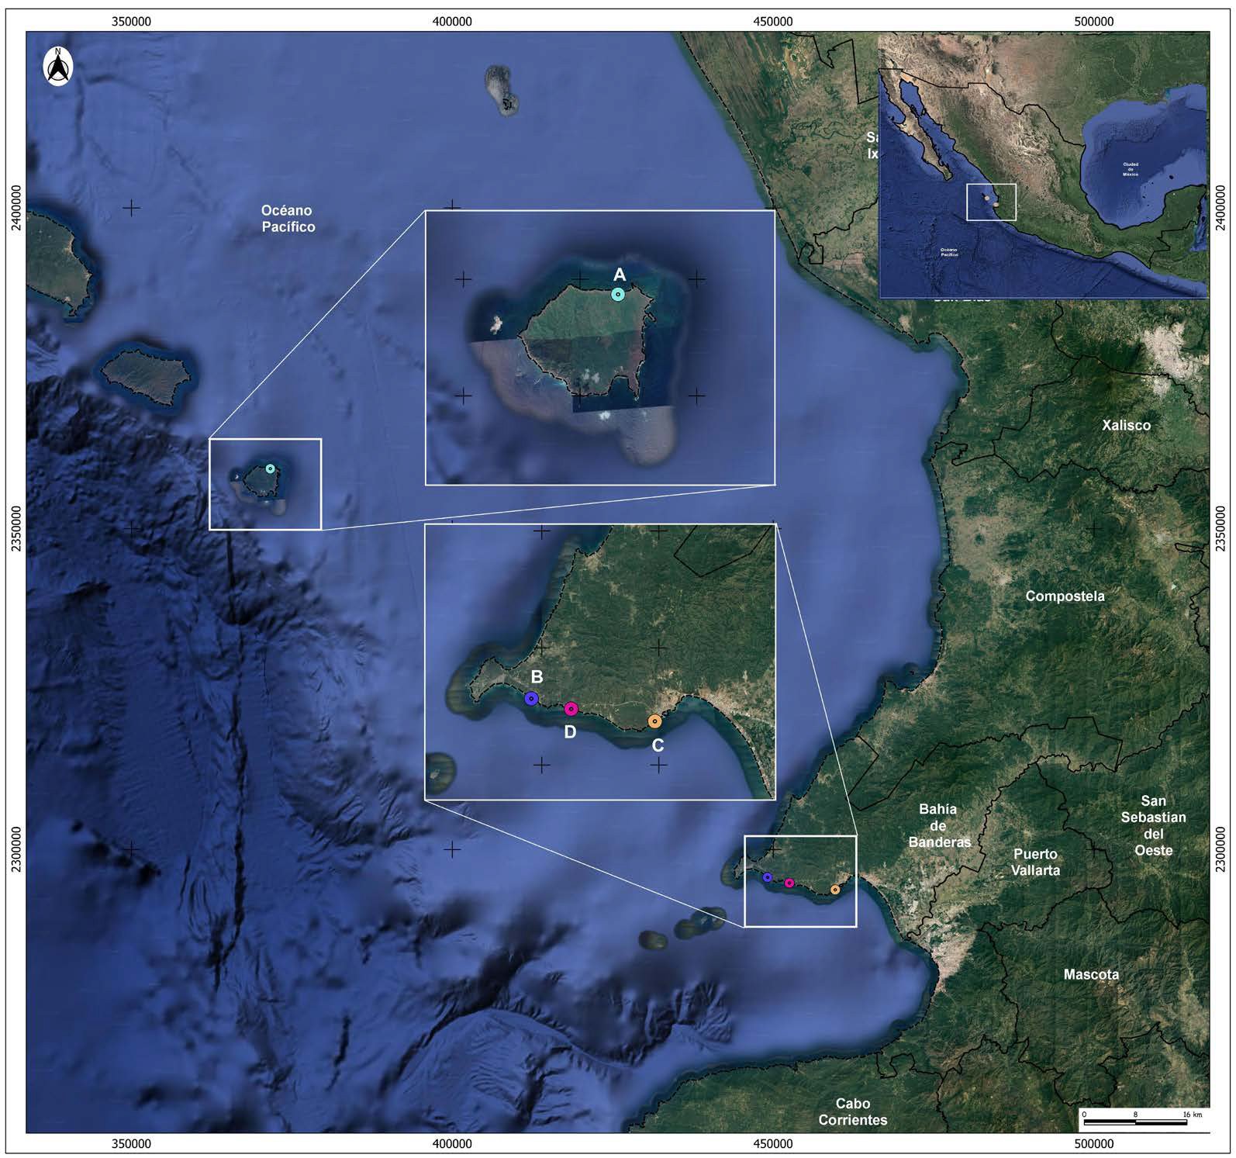[/graphic]
[label]Fig. 1[/label]. [caption]Área de estudio y ubicación de los sitios de muestreo. A: Isla María Cleofás. Bahía de Banderas. B: Playa la Lancha. C: Playa la Manzanilla. D: Playa Burros.[/caption][/figgrp]

[p]presentes tres familias (Ammotheidae, Nymphonidae, Phoxichilidiidae) con un total de 56 organismos que representan un 72% del total de organismos examinados y en los sitios submareales de las playas se registraron cuatro familias (Ammotheidae, Callipallenidae, Phoxichilidiidae y Pycnogonidae) con un total de 22 organismos (28%).[/p]

[tabwrap id="t1"][label]Cuadro 1[/label]. [caption]Número total de organismos y porcentajes (en paréntesis) por familia y especie en muelles de la marina de la Cruz de Huanacaxtle y en sitios de playa, en paréntesis se indica el porcentaje[/caption]

[table][thead][tr][th align="center"]Familia[/th] | [th align="center"]Total de individuos por familia[/th] | [th align="center"]Especies[/th] | [th align="center"]Número total de organismos por especie[/th] | [th align="center"]Número de organismos en muelles[/th] | [th align="center"]Número de organismos en sitios de playa[/th][/tr]
[/thead][tbody][tr][td align="left"]Ammotheidae[/td] | [td align="center"]18(23)[/td] | [td align="center"]Nymphopsis duodorsospinosa[/td] | [td align="center"]15(19)[/td] | [td align="center"]1[/td] | [td align="center"]14[/td][/tr]
[tr][td align="left"] [/td] | [td align="center"] [/td] | [td align="center"]Tanystylum duospinum[/td] | [td align="center"]1(1.3)[/td] | [td align="center"]0[/td] | [td align="center"]1[/td][/tr]
[tr][td align="left"] [/td] | [td align="center"] [/td] | [td align="center"]Tanystylum sp.[/td] | [td align="center"]2(2.6)[/td] | [td align="center"]0[/td] | [td align="center"]2[/td][/tr]
[tr][td align="left"]Callipallenidae[/td] | [td align="center"]2(2.6)[/td] | [td align="center"]Callipallene californiensis[/td] | [td align="center"]1(1.3)[/td] | [td align="center"]0[/td] | [td align="center"]1[/td][/tr]
[tr][td align="left"] [/td] | [td align="center"] [/td] | [td align="center"]Callipallene sp[/td] | [td align="center"]1(1.3)[/td] | [td align="center"]0[/td] | [td align="center"]1[/td][/tr]
[tr][td align="left"]Nymphonidae[/td] | [td align="center"]24(30.1)[/td] | [td align="center"]Nymphon lituus[/td] | [td align="center"]24(31)[/td] | [td align="center"]24[/td] | [td align="center"]0[/td][/tr]
[tr][td align="left"]Phoxichilidiidae[/td] | [td align="center"]32(41.0)[/td] | [td align="center"]Anoplodactylus sp.[/td] | [td align="center"]32(41)[/td] | [td align="center"]31[/td] | [td align="center"]1[/td][/tr]
[tr][td align="left"]Pycnogonidae[/td] | [td align="center"]2(2.56)[/td] | [td align="center"]Pycnogonum stearnsi[/td] | [td align="center"]1(1.3)[/td] | [td align="center"]0[/td] | [td align="center"]1[/td][/tr]
[tr][td align="left"] [/td] | [td align="center"] [/td] | [td align="center"]Pycnogonum rickettsi[/td] | [td align="center"]1 (1.3)[/td] | [td align="center"]0[/td] | [td align="center"]1[/td][/tr]
[tr][td align="left"] [/td] | [td align="center"] [/td] | [td align="center"]TOTAL[/td] | [td align="center"]78[/td] | [td align="center"]56(72)[/td] | [td align="center"]22(28)[/td][/tr][/tbody][/table][/tabwrap]

[p]Phoxichilidiidae estuvo presente tanto en muelles como en playas, pero con mayor número de organismos en los muelles (31), en playas solo se recolectó un organismo. Ammotheidae también se presentó en playas y en muelles, pero con mayor número en las playas (17 organismos y solo un organismo en muelles). Nymphonidae se registró sólo en los muelles de la marina y representa un 30% de la abundancia total [xref ref-type="table" rid="t1"](Cuadro 1[/xref]).[/p]
[p]De las nueve especies determinadas, seis solo se presentaron en sitios de playa ([xref ref-type="table" rid="t1"]Cuadro 1[/xref]). Nymphopsis duodorsospinosa y Anoplodactylus sp. estuvieron tanto en muelles de la marina como en sitios de playa, pero N. duodorsospinosa fue abundante en los sitios de playa (14 organismos), mientras que Anoplodactylus sp. con 31 organismos, fue numerosa en los muelles de la marina. Nymphon lituus con 24 organismos únicamente, se presentó en los muelles. Playa la Manzanilla fue el sitio con la mayor riqueza de especies, presentó seis de las nueve especies, todas ellas registradas en el golfo de California, pero no antes en la costa norte de la bahía de Banderas.[/p]

[quote]Lista sistemática

Filo: Arthropoda Von Siebold, 1848
Subfilo: Chelicerata Heymons, 1901
Clase: Pycnogonida Latreille, 1810
Orden: Pantopoda Gerstaecker, 1863
Familias: Ammotheidae Dohrn, 1881
Género: Nymphopsis Haswell, 1884
Nymphopsis duodorsospinosa Hilton, 1942
Género: Tanystylum Miers, 1879
Tanystylum duospinum [xref ref-type="bibr" rid="r16"]Hilton, 1939[/xref]
Tanystylum sp.
Callipallenidae Hilton, 1942
Género: Callipallene Flynn, 1929
Callipallene californiensis (Hall, 1913)
Callipallene sp.
Nymphonidae Wilson, 1878
Género: Nymphon Fabricius, 1794
Nymphon lituus [xref ref-type="bibr" rid="r6"]Child, 1979[/xref]
Phoxichilidiidae Sars, 1891
Género: Anoplodactylus Wilson, 1878
Anoplodactylus sp.
Pycnogonidae Wilson, 1878
Género: Pycnogonum Brünnich, 1764
Pycnogonum stearnsi Ives, 1892
Pycnogonum rickettsi Schmitt, 1934[/quote]

[p]SISTEMÁTICA[/p]

[p]Anoplodactylus Wilson, 1878[/p]
[p]Anoplodactylus sp.[/p]
[p][xref ref-type="fig" rid="f2"]Figuras 2A y B[/xref].[/p]

[figgrp id="f2"][graphic href="?a05v14n2"]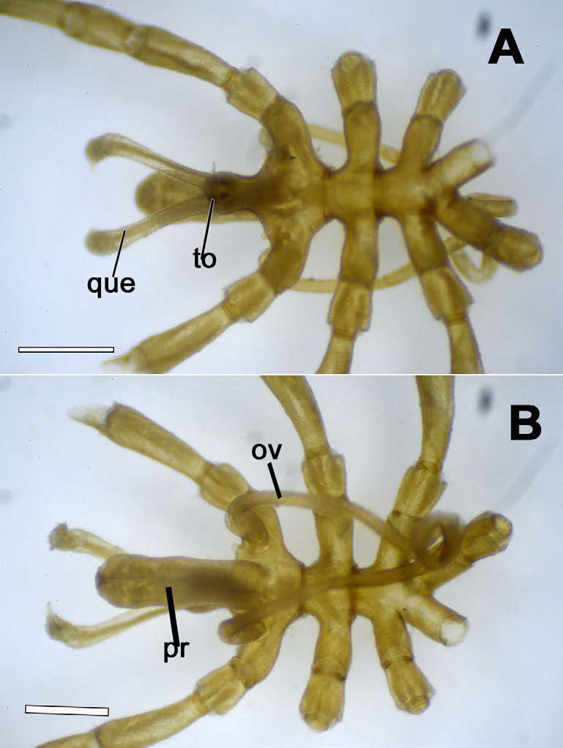[/graphic]
[label]Fig. 2[/label]. [caption]Anoplodactylus sp. A) tronco en vista dorsal; B) tronco en vista ventral. Callipallene sp. Escala: 2 mm (A-B). Abreviaturas: ov, ovigeros; pr, proboscides; que, quelícero; to, tubérculo ocular[/caption][/figgrp]

[p]Material examinado: 31 especímenes, (♂ 11) (♀ 20), muelles de la Marina de La Cruz de Huanacaxtle, Nayarit, 20° 45’ 1” N 105° 22’ 43” O, 13-04-2018. Un espécimen Isla María Cleofás, 21° 19’ 53.8” N 106° 14’ 16.4” O; 02-04-2018.[/p]
[p]Distribución: Nayarit: La Cruz de Huanacaxtle y en Isla María Cleofás Sustrato: fauna esclerobionte de los muelles de la Marina y entre algas de la zona intermareal de la Isla María Cleofás.[/p]
[p]Observaciones: la especie fue abundante en los muelles de la marina, como todos los organismos de Phoxichilidiidae no tienen pedipalpos y presentan un cuerpo rugoso. Se distingue por un reborde en la parte ventral del tronco, solo presente en especímenes sin apéndices ovígeros por lo que pudiera ser una estructura asociada con el dimorfismo sexual; tiene glándulas de seda diferenciadas en el tercer par de patas, una probóscide que no excede el tamaño de los quelíceros ([xref ref-type="fig" rid="f2"]Fig. 2[/xref]AB). Quelíforos quelados, ausencia o reducción de los palpos, ovígeros con ocho segmentos en los machos y ausencia de ovígeros en hembras.[/p]
[p]Anoplodactylus sp. tiene caracteres similares con otras especies del mismo género, registradas en el golfo de California entre ellas A. viridintestinalis (Cole, 1904) y A. erectus Cole, 1904, todas con glándulas de seda diferenciadas y propodio laminar que varía en longitud de cada especie, así como la longitud del proceso lateral y su diámetro.[/p]
[p]Anoplodactylus sp. difiere de A. viridintestinalis y de A. erectus por la usencia de uñas auxiliares en el propodio de apéndices locomotores, un tubérculo ocular en punta aguda, ovigeros con ocho segmentos, fémur con espinas, mientras que en A. erectus muestra tubérculo cilíndrico, ovigeros con dos segmentos y fémur con tubérculo.[/p]

[quote]Callipallene Flynn, 1929
Callipallene californiensis (Hall, 1913)
Pallene californiensis Hall, 1913: 133, Pl. 4, figs. 9-13.
Callipallene solicitatus [xref ref-type="bibr" rid="r6"]Child, 1979[/xref]: 44-46, fig. 15.[/quote]

[p]Material examinado: un espécimen (♂ 1), playa la Manzanilla, bahía de Banderas, Nayarit 20°44’ 33.9” N[/p]
[p]105°23’ 14.8” O, 02-03-2018.[/p]
[p]Distribución: laguna Ojo de liebre, Baja California Sur; isla Espíritu Santo, Baja California Sur ([xref ref-type="bibr" rid="r8"]de León-Espinosa & de León-González 2015[/xref]), en este estudio en playa la Manzanilla, bahía de Banderas, Nayarit. La localidad tipo de la especie es laguna Beach, California USA (océano Pacífico)[/p]
[p]Sustrato: entre algas pardas, calcáreas y rocas del submareal somero.[/p]
[p]Observaciones: se le considera simbionte y omnívora ([xref ref-type="bibr" rid="r10"]Dietz et al. 2018[/xref]). El ejemplar solo presenta el segundo par de patas y setosas, propodio con cinco espinas (único en esta especie); cuello muy corto y delgado, sin palpos; tubérculo ocular de forma triangular, termina en punta, tronco robusto, patas moderadamente largas. El espécimen aquí examinado presenta uñas auxiliares; [xref ref-type="bibr" rid="r8"]de León-Espinosa & de León-González (2015[/xref]) indican variación en el tamaño relativo de este carácter.[/p]

[p]Callipallene sp [xref ref-type="fig" rid="f3"]Figura 2C y D [/xref][/p]

[figgrp id="f3"][graphic href="?a05v14n2"]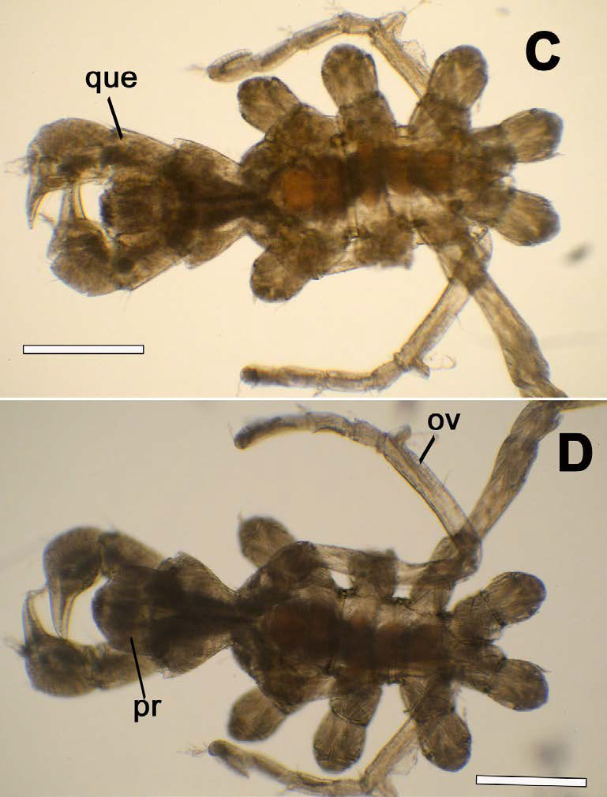[/graphic]
[label]Fig. 2[/label]. [caption]Callipallene sp. C) tronco en vista dorsal; D) tronco en vista ventral. Escala: 0.35 mm (CD). Abreviaturas: ov, ovigeros; pr, proboscides; que, quelícero; to, tubérculo ocular[/caption][/figgrp]

[p]Material examinado: un espécimen (♂ 1), playa la Manzanilla, bahía de Banderas, Nayarit 20° 44 33.9” N[/p]
[p]105° 23 14.8” O, 02-03-2018.[/p]
[p]Distribución: playa la Manzanilla, bahía de Banderas Nayarit[/p]
[p]Sustrato: algas, calcáreas y rocas del submareal.[/p]
[p]Observaciones: el ejemplar presenta ovígeros con 10 segmentos, a pesar de que tiene perdidos la mayor parte de los apéndices locomotores, el apéndice que conserva presenta una uña auxiliar en el propodio. La probóscide bifurcada, no excede el tamaño de los quelíceros [xref ref-type="fig" rid="f3"](Fig. 2C-D[/xref]).[/p]
[p]Difiere de C. californiensis en que su tubérculo ocular es redondeado y sobresale del cuello, el propodio no presenta espinas, mientras que C. californiensis presenta tubérculo ocular en forma triangular y terminación en punta, el propodio está cubierto por varias hileras de espinas.[/p]

[p]Nymphon Fabricius, 179[/p]
[p]Nymphon lituus [xref ref-type="bibr" rid="r6"]Child, 1979[/xref][/p]
[p][xref ref-type="fig" rid="f4"]Figura 3A y B[/xref][/p]

[p]Nymphon lituus [xref ref-type="bibr" rid="r6"]Child 1979[/xref]: 3840, fig. 13; [xref ref-type="bibr" rid="r8"]de León-Espinosa & de León González 2015[/xref]: 142, [xref ref-type="fig" rid="f4"]Fig. 4[/xref].[/p]
[p]Material examinado: 24 especímenes (♂ 11) (♀ 13), muelles de la marina de La Cruz de Huanacaxtle, bahía de banderas, Nayarit 20 ° 45’ 1” N 105° 22’ 43” O, 13-04-2018.[/p]

[figgrp id="f4"][graphic href="?a05v14n2"]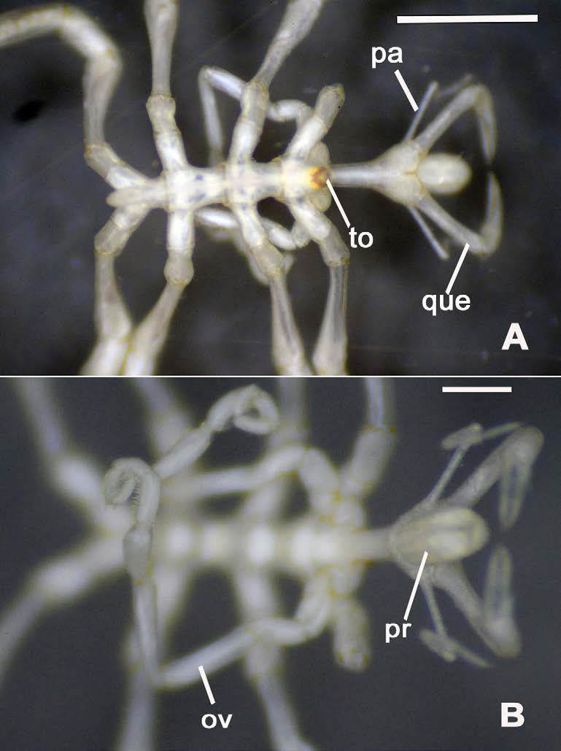[/graphic]
[label]Fig. 3[/label]. [caption]Nymphon lituus: A) tronco, vista dorsal; B) vista ventral. Escala: 1 mm (A), 0.5 mm (B), 0.75 mm. Abreviaturas: mo, masa de ovocitos; ov, ovigeros; pr, proboscides; que, quelícero; to, tubérculo ocular.[/caption][/figgrp]

[p]Distribución: golfo de California, Puerto Peñasco, Sonora (localidad tipo); isla Ángel de la Guardia, Baja California; bahía Concepción, Baja California Sur y Punta Paitilla, Panamá ([xref ref-type="bibr" rid="r6"]Child, 1979[/xref]). Laguna Ojo de liebre, Baja California Sur ([xref ref-type="bibr" rid="r8"]de León-Espinosa & de León-González 2015[/xref]), en este estudio en La Cruz de Huanacaxtle, bahía de banderas, Nayarit.[/p]
[p]Sustrato: muelles de la marina de la Cruz de Huanacaxtle asociada a hidrozoo y briozoos.[/p]
[p]Observaciones: las especies de Nymphonidae se alimentan de hydroides y briozoos ([xref ref-type="bibr" rid="r10"]Dietz et al. 2018[/xref]). Quelíceros y palpos bien desarrollados, quela con 28 dientes, ([xref ref-type="fig" rid="f3"]Fig. 3 A-B [/xref]), cuerpo alargado, delgado no rugoso y sin tubérculos, tubérculo ocular cónico, probóscide con tres labios, ovigeros con ocho segmentos y una uña terminal diferenciada. Los especímenes de este trabajo presentan un tubérculo ocular cónico como indica [xref ref-type="bibr" rid="r6"]Child (1979[/xref]), para la especie. Difieren de los descritos por [xref ref-type="bibr" rid="r8"]de León-Espinosa & de León-González (2015[/xref]), en características como el fémur con una espina dorsal; propodio más largo que el tarso, el tarso presenta la mitad de la longitud del propodio, la probóscide de 1.1 mm en lugar de 0.57 mm.[/p]
[p]De manera general los ejemplares de N. lituus de este estudio son de menor tamaño (longitud del tronco 1 mm y ancho de 0.4 mm) a los registrados por [xref ref-type="bibr" rid="r8"]de León-Espinosa & de León-González (2015[/xref]), que tienen una longitud de 1.43 y ancho de 1 mm y también al material tipo de la especie (longitud del tronco de 1.26 mm y ancho de 0.55 mm) descrito por [xref ref-type="bibr" rid="r6"]Child (1979[/xref]).[/p]

[p]Nymphopsis Haswell, 1884[/p]
[p]Nymphopsis duodorsospinosa Hilton, 1942[/p]
[p][xref ref-type="fig" rid="f5"]Figura 3C y D[/xref][/p]

[figgrp id="f5"][graphic href="?a05v14n2"]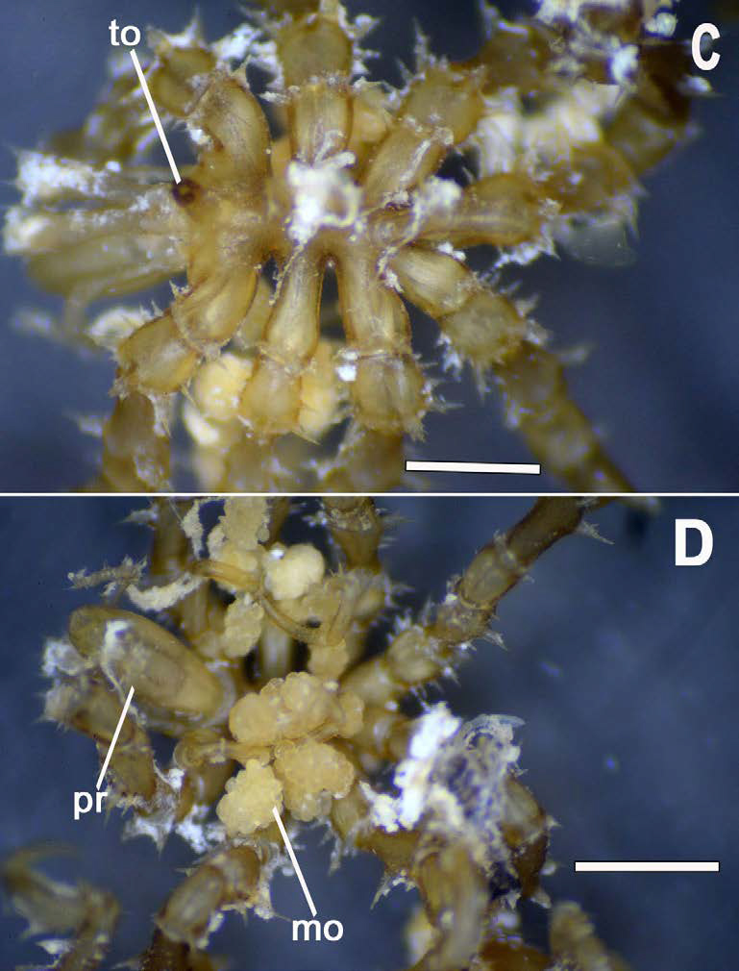[/graphic]
[label]Fig. 3[/label]. [caption]Nymphopsis duodorsospinosa: C) tronco vista dorsal; D) vista ventral con masas de ovocitos. Escala: 0.75 mm (C-D). Abreviaturas: mo, masa de ovocitos; ov, ovigeros; pr, proboscides; que, quelícero; to, tubérculo ocular[/caption][/figgrp]

[p]Nymphopsis duodorsospinosa Hilton, 1942: 303, pl. 45; Hilton, 1943a: 98; Hedgpeth, 1948: 250-252, fig. 40; Child & Hedgpeth, 1971: 609; Kraeuter, 1973: 496; Stock, 1975: 978; Child 1979: 21; [xref ref-type="bibr" rid="r8"]de León-Espinosa & de León-González, 2015[/xref]: 136, [xref ref-type="fig" rid="f2"]Fig. 2[/xref].[/p]
[p]Material examinado: bahía de Banderas, Nayarit: dos especímenes (♂ 1) (♀ 1), playa la Manzanilla, 20° 44’ 33.9” N 105° 23’ 14.8” O, 02-03-2018. Un espécimen (♂ 1), playa Burros, 20°45ʼ07.7” N 105° 27ʼ 22.3ʼʼ O, 02-03-2018. 11 especímenes (♂ 4) (♀ 7), playa la Lancha, 20° 45’ 36.0” N[/p]
[p]105°29’ 20” W, 16-02-2018. Un espécimen (♂ 1), muelles de la Marina de la Cruz de Huanacaxtle, 20° 45’ 1” N 105° 22’ 43” O, 13-04-2018.[/p]
[p]Distribución: laguna Ojo de Liebre, Baja California Sur ([xref ref-type="bibr" rid="r8"]de León-Espinosa & de León-González, 2015[/xref]). Sonora, Sinaloa, Jalisco, Guerrero, Oaxaca ([xref ref-type="bibr" rid="r6"]Child, 1979[/xref]), en este trabajo en bahía de Banderas, Nayarit: playa la Manzanilla, playa Burros, playa la Lancha y en muelles de la Marina de la Cruz de Huanacaxtle. La localidad tipo de la especie es bahía de San Francisco, Baja California.[/p]
[p]Sustrato: entre algas pardas, calcáreas y asociados a tubos de poliquetos de la familia Chaetopteridae (epibiontes), así como esclerobionte de los muelles de la marina de la Cruz de Huanacaxtle.[/p]
[p]Observaciones: de hábitos omnívoros y simbiontes ([xref ref-type="bibr" rid="r10"]Dietz et al. 2018[/xref]).[/p]
[p]Los ejemplares se distinguen por presentar dos tubérculos en la parte dorsal del tronco. Espinas en todo el cuerpo ([xref ref-type="fig" rid="f3"]Fig. 3[/xref]C-D). Probóscide vertical al tronco (45°), quelíceros poco desarrollados, palpos con nueve segmentos. Se considera con distribución anfiamericana, por tener registros en el golfo de México ([xref ref-type="bibr" rid="r7"]Child, 2009[/xref]).[/p]

[p]Pycnogonum Brünnich, 1764[/p]
[p]Pycnogonum stearnsi Ives, 1892[/p]
[p][xref ref-type="fig" rid="f6"]Figura 4A y B[/xref][/p]

[p]Material examinado: un espécimen (♂ 1), bahía de Banderas, playa la Manzanilla, 20° 44’ 33.9” N 105° 23’ 14.8” O, 02-03-2018.[/p]
[p]Distribución: golfo de California y golfo de Tehuantepec ([xref ref-type="bibr" rid="r6"]Child, 1979[/xref]). En este estudio en bahía de Banderas, playa la Manzanilla. La localidad tipo de la especie es San Diego, California.[/p]
[p]Sustrato: entre algas y rocas en el submareal somero (un espécimen).[/p]
[p]Observaciones: la especie se caracteriza por su tronco robusto [xref ref-type="fig" rid="f6"](Fig. 4A-B[/xref]), sin tubérculos en el cuerpo, tubérculo ocular poco diferenciado, con dos ojos adelante y dos atrás, patas solo con una uña, no presenta uñas auxiliares, algunas espinas en el propodio. Se alimenta de actinias ([xref ref-type="bibr" rid="r10"]Dietz et al. 2018[/xref]).[/p]

[figgrp id="f6"][graphic href="?a05v14n2"]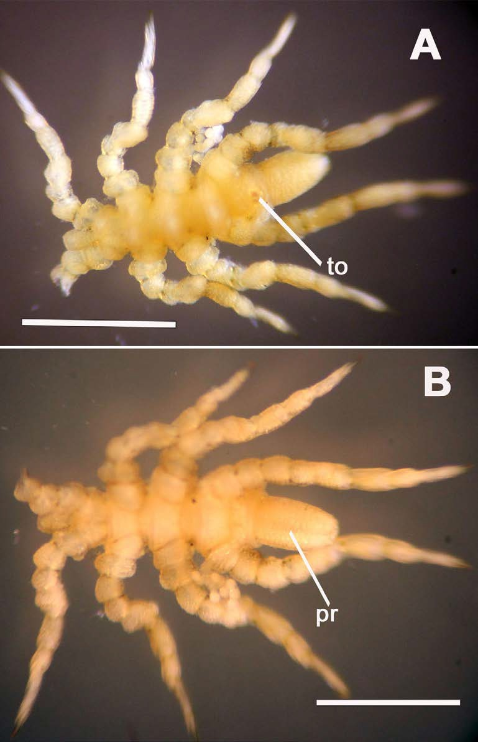[/graphic]
[label]Fig. 4[/label]. [caption]Pycnogonum stearnsi: A) vista dorsal; B) vista ventral. Escala: 2 mm (A-B). Abreviaturas: ov, ovigeros; pr, proboscides; to, tubérculo ocular[/caption][/figgrp]

[p]Pycnogonum rickettsi Schmitt, 1934 [xref ref-type="fig" rid="f7"]Figura 4C y D[/xref][/p]

[figgrp id="f7"][graphic href="?a05v14n2"]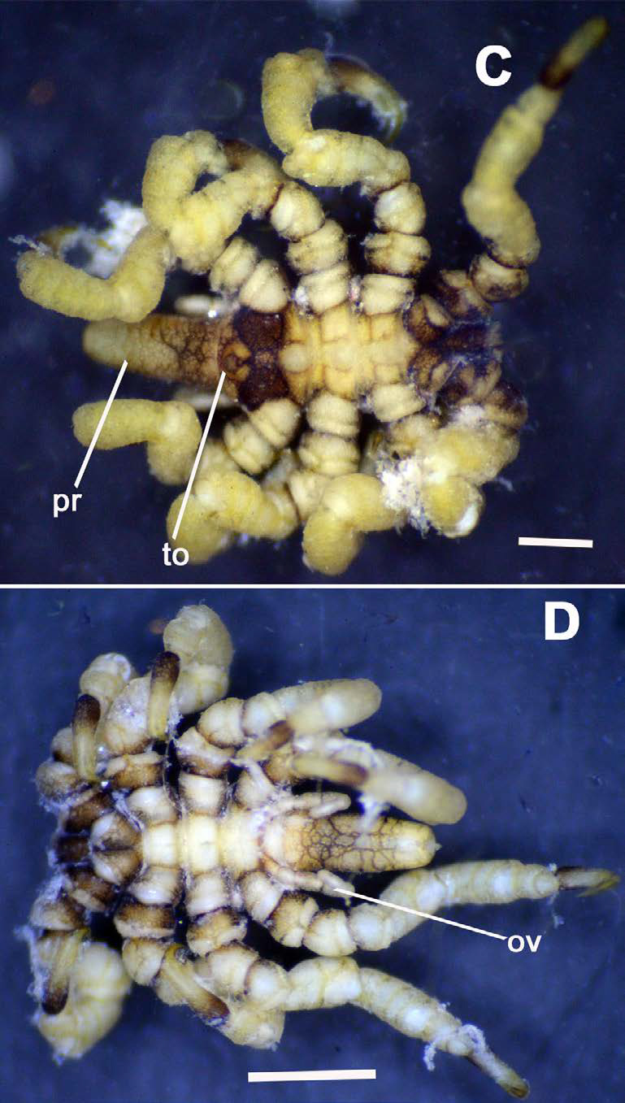[/graphic]
[label]Fig. 4[/label]. [caption]Pycnogonum rickettsi: C) vista dorsal; D) vista ventral. Escala: (C), 5.0 mm (D). Abreviaturas: ov, ovigeros; pr, proboscides; to, tubérculo ocular[/caption][/figgrp]

[p]Pycnogonum rickettsi Schmitt 1934: 62, [xref ref-type="fig" rid="f1"]Fig. 1 A-D[/xref]; Child & Hedgpeth 2007: 665; [xref ref-type="bibr" rid="r17"]Hilton 1943[/xref]b: 19; Hedgpeth 1975: 41a7, 424; pl. 99, [xref ref-type="fig" rid="f3"]Fig. 3[/xref]; Hedgpeth and Haderlie 1980:638, [xref ref-type="fig" rid="f7"]Fig. 7[/xref].2; [xref ref-type="bibr" rid="r8"]de León-Espinosa & de León-González, 2015[/xref]: 145, [xref ref-type="fig" rid="f5"]Fig. 5[/xref].[/p]
[p]Material examinado: un espécimen (♀ 1), bahía de Banderas, playa Burros, 20°45ʼ07.7” N 105° 27ʼ 22.3ʼʼ O, 02-03-2018.[/p]
[p]Distribución: laguna Ojo de Liebre, Baja California Sur ([xref ref-type="bibr" rid="r8"]de León-Espinosa y de León González, 2015[/xref]). En este estudio en bahía de Banderas: playa Burros. La localidad tipo de la especie es bahía Monterey, California (océano Pacífico).[/p]
[p]Sustrato: entre algas en el submareal somero.[/p]
[p]Observaciones: presenta cuerpo robusto [xref ref-type="fig" rid="f7"](Fig. 4C-D[/xref]), tronco membranoso, tubérculo ocular no diferenciados, probóscide larga y ancha con tres labios, propodio termina con una fuerte uña diferenciada, no presenta uñas auxiliares, sin propodio laminal. Las especies de la familia se alimentan de actinias ([xref ref-type="bibr" rid="r10"]Dietz et al. 2018[/xref]).[/p]
[p]La especie P. rickettsi difiere de Pycnogonum stearnsi Ives, 1892, por la coloración, superficie reticulada, tronco con tres tubérculos mediodorsalmente altos y propodio más corto que el tarso.[/p]

[p]Tanystylum Miers, 1879[/p]
[p]Tanystylum duospinum [xref ref-type="bibr" rid="r16"]Hilton, 1939[/xref][/p]
[p][xref ref-type="fig" rid="f8"]Figura 5A y B[/xref][/p]

[figgrp id="f8"][graphic href="?a05v14n2"]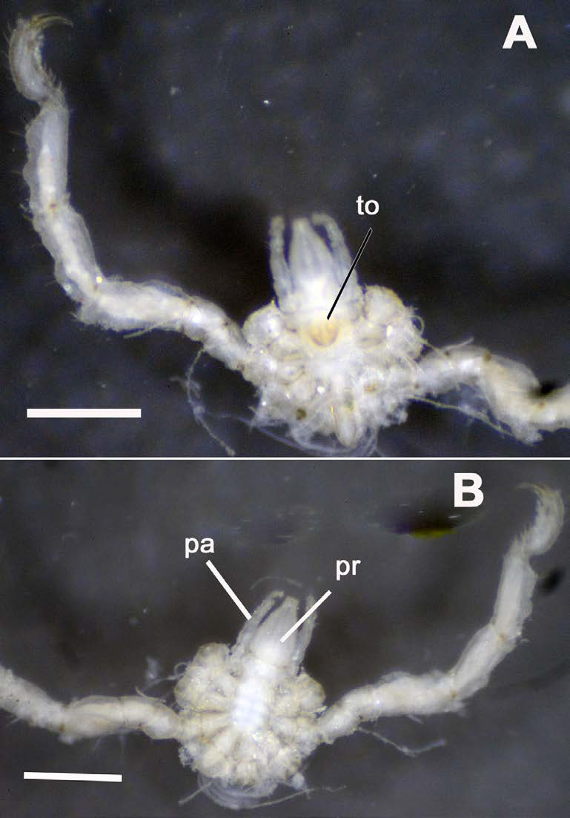[/graphic]
[label]Fig. 5[/label]. [caption]Tanystylum duospinum: A) tronco en vista dorsal; B) tronco vista ventral. Escala: 0.65 mm (AB). Abreviaturas: ov, ovigeros; pa, palpos; pr, proboscides; to, tubérculo ocular[/caption][/figgrp]

[p]Material examinado: un espécimen (♂), bahía de Banderas, Nayarit, playa la Manzanilla 20° 44’ 33.9” N 105° 23’ 14.8” O, 02-03-2018.[/p]
[p]Distribución: Sonora, Baja California Sur, Sinaloa, Jalisco, Guerrero ([xref ref-type="bibr" rid="r15"]Hendrickx et al. 2005[/xref] y [xref ref-type="bibr" rid="r6"]Child, 1979[/xref]), en este estudio en bahía de Banderas, Nayarit: playa la Manzanilla. La localidad tipo de la especie es bahía de Monterrey (California).[/p]
[p]Sustrato: entre algas pardas, algas calcáreas y asociado a tubos de poliquetos quetoptéridos.[/p]
[p]Observaciones: se le considera omnívoro y se alimentan de hidroides ([xref ref-type="bibr" rid="r10"]Dietz et al. 2018[/xref]). El espécimen presenta quelíceros extremadamente cortos y probablemente escondidos, la probóscide es más corta que los quelíceros. Palpos con cuatro segmentos, con espinas, terminación con una uña en forma ovalada, cuerpo redondo ([xref ref-type="fig" rid="f5"]Fig. 5[/xref]A-B) y robusto no segmentado, tronco engrosado.[/p]
[p]Presenta similitudes con T. californicum [xref ref-type="bibr" rid="r16"]Hilton, 1939[/xref] y con T. calicirostrum Schimkewitsch, 1890. La diferencia está en el tamaño, T. duospinum, es hasta 40% más pequeño y es el único que presenta los quelíceros vestigiales o ausentes ([xref ref-type="bibr" rid="r6"]Child, 1979[/xref]). Child (1979), describió a T. mexicanum con dos especímenes uno de la bahía de Petatlán, Guerrero y otro de la bahía de Santa María, Baja California, pero el nombre fue sinonimizado con T. duospinum.[/p]

[p]Tanystylum sp.[/p]
[p][xref ref-type="fig" rid="f9"]Figura 5C y D[/xref][/p]

[figgrp id="f9"][graphic href="?a05v14n2"]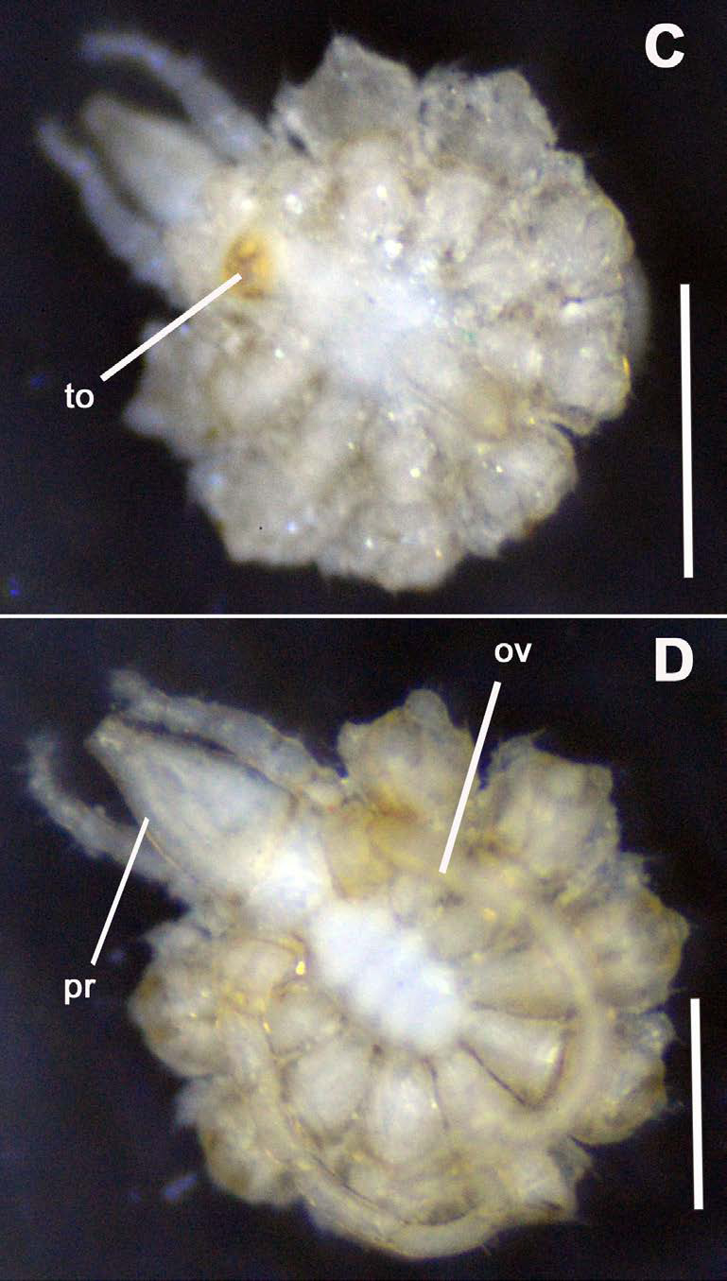[/graphic]
[label]Fig. 5[/label]. [caption]Tanystylum sp. C) tronco vista dorsal; D) tronco vista ventral. Escala: 0.87 mm (C-D). Abreviaturas: ov, ovigeros; pa, palpos; pr, proboscides; to, tubérculo ocular[/caption][/figgrp]

[p]Material examinado: dos especímenes (♂ 2), bahía de Banderas, Nayarit, playa la Manzanilla 20° 44’ 33.9” N 105° 23’ 14.8” O, 02-03-2018.[/p]
[p]Distribución: bahía de Banderas, playa la Manzanilla.[/p]
[p]Sustrato: entre algas, asociado a tubos de poliquetos quetoptéridos.[/p]
[p]Observaciones: la ausencia de apéndices locomotores impidió la identificación de la especie. Los quelíceros están ausentes o son vestigiales. Palpos de 4 a 7 segmentos. Cuerpo o tronco completamente redondo o discoidal [xref ref-type="fig" rid="f9"](Fig. 5C-D[/xref]). Tanystylum sp. presenta diferencias morfológicas con[/p]
[p]T. duospinum, su cuerpo es más discoidal y robusto; difiere en la longitud del proceso lateral y la forma del tubérculo ocular.[/p]

[/sec][sec sec-type="discussion"][sectitle]DISCUSIÓN[/sectitle]

[p][xref ref-type="bibr" rid="r15"]Hendrickx et al. (2005[/xref]), reportaron para el golfo de California 15 especies de picnogónidos de cinco familias, las nueve reportadas en el presente trabajo para la bahía de Banderas corresponden a las especies y familias registradas por esos autores, lo que confirma la distribución de esas especies en el pacifico central mexicano, específicamente en la costa sur de Nayarit.[/p]
[p]El número de especímenes aquí examinados fue similar al encontrado por [xref ref-type="bibr" rid="r8"]de León-Espinosa & de León-González (2015[/xref]), quienes reportaron 77 organismos pertenecientes a cuatro familias y cinco especies, todas ellas asociadas a almejas “mano de león” (Nodipecten subnodosus), extraídas a 10 m en la bahía Ojo de Liebre, Guerrero Negro, Baja California Sur, México.[/p]
[p]Cuatro de las especies aquí registradas para la bahía de Banderas, tres en los sitios de playa y N. lituus solo en los muelles de la Marina de la Cruz de Huanacaxtle estuvieron presentes en el trabajo [xref ref-type="bibr" rid="r8"]de León-Espinosa & de León-Gonzalez (2015[/xref]), mientras que en el extenso estudio de nueve marinas de [xref ref-type="bibr" rid="r9"]León-Espinosa et al. (2021[/xref]) para la costa oeste del golfo de California, registraron también nueve especies pero, ninguna de ellas encontradas en los muelles de la marina de la Cruz de Huanacaxtle aquí estudiados, ambos estudios solo coinciden en la presencia de C. californiensis, encontrada en uno de los sitios de playa, no en muelles de la marina.[/p]
[p]Los estudios de la fauna marina esclerobionte en estructuras sumergidas como boyas, muelles y pilotes han reportado esponjas, crustáceos, bivalvos, gasterópodos, polyplacoforos, braquiópodos, equinodermos, hidrozoos, poliquetos [xref ref-type="bibr" rid="r25"](Pacheco & Garate, 2005[/xref]; [xref ref-type="bibr" rid="r31"]Tovar-Hernández et al. 2012[/xref]; [xref ref-type="bibr" rid="r1"]Aguilera et al. 2018[/xref]; [xref ref-type="bibr" rid="r14"]Galván-Villa & Ríos-Jara, 2018[/xref]).[/p]
[p]Los picnogónidos suelen ser simbiontes de diversos invertebrados, pero no habían sido registrados en las comunidades bioincrutantes hasta el trabajo de [xref ref-type="bibr" rid="r24"]Murtaugh & Hernández (2014[/xref]), en bahía Concepción, quienes registraron a Tanystylum californicum como dominante, formando parte de la macrofauna incrustante en sustratos artificiales suspendidos en sistemas de cultivo de pargo.[/p]
[p]Respecto a las especies indeterminadas Callipallene sp. y Tanystylum sp. presentan diferencias a las especies reportadas en la literatura de la región ([xref ref-type="bibr" rid="r6"]Child, 1979[/xref]; [xref ref-type="bibr" rid="r9"]de León-Espinosa et al. 2021[/xref]; de [xref ref-type="bibr" rid="r8"]León-Espinosa & de León-González, 2015[/xref]), la primera tiene un tubérculo ocular de forma triangular y propodio sin espinas; la segunda difiere a T. duospinum en la forma del tubérculo ocular. Ambas especies se colectaron en la playa la Manzanilla con un solo espécimen.[/p]
[p]Anoplodactylus sp. pudiera ser una nueva especie, no obstante, su descripción esta fuera del alcance de este estudio, Anoplodactylus es un género con numerosas especies, 13 de ellas en México y algunas de estas registradas como de amplia distribución ([xref ref-type="bibr" rid="r9"]de León-Espinosa et al. 2021[/xref]), lo que sugiere la necesidad de revisión del género por especialistas.[/p]

[/sec][sec sec-type="conclusions"][sectitle]CONCLUSIONES[/sectitle]

[p]El presente trabajo constituye el primer estudio de los picnogónidos para sitios de la costa norte de la bahía de Banderas, pacífico mexicano. Las nueve especies encontradas representan los primeros registros del grupo en playas y en estructuras portuarias de la bahía de Banderas.[/p]
[p]La diversidad de picnogónidos registradas en las playas analizadas pudiera ser mayor si se incrementara la cobertura del estudio. En los muelles de la marina el numero de especies fue menor, no obstante, dos de ellas fueron numéricamente dominantes, lo que corrobora que las marinas turísticas proveen de refugio y condiciones que favorecen a algunas especies, como es el caso para Anoplodactylus sp. y N. lituus y por ello, la importancia de ser sitios para el monitoreo del establecimiento de especies.[/p]
[p]El escaso conocimiento que se tiene de los picnogónidos para el litoral del Pacifico Central y Sur de México en comparación al Golfo de California evidencia la importancia de incrementar las investigaciones en esta Región para mejorar el reconocimiento de las especies y conocimiento ecológico respecto a su diversidad, distribución y abundancia, así como de su biología[/p][/sec][/xmlbody].

[ack][sectitle]AGRADECIMIENTOS[/sectitle]
[p]La primera autora agradece al Instituto Tecnológico de bahía de Banderas-Tecnm por el espacio permitido para realizar esta investigación, la cual forma parte de su trabajo de titulación; al proyecto características físicas, usos, diversidad de invertebrados y macroalgas de las playas de la Riviera de Nayarit como indicadores de su condición ambiental (TECNM: BBANPYR-2016-006); a la asociación Prozona A. C; y a la tripulación de la embarcación de María Cleofás que facilitaron la recolecta de uno de los especímenes en isla María Cleofás, y en especial a José Adolfo de Jesús Tortolero Langarica por la invitación a participar en el proyecto conservación de la isla María Cleofás; a los evaluadores por la revisión cuidadosa y contribución para mejorar sustancialmente el artículo[/p][/ack].

[refs][sectitle]REFERENCIAS[/sectitle]

[ref id="r1" reftype=“journal"][authors role="nd"][pauthor][surname]Aguilera[/surname], [fname]A.[/fname][/pauthor]; [pauthor][surname]Arregocés[/surname], [fname]L.[/fname][/pauthor]; & [pauthor][surname]Andrade[/surname], [fname]E.[/fname][/pauthor] [/authors]([date dateiso="20180000" specyear="2018"]2018[/date]). [arttitle]Invertebrados marinos bioincrustantes en el casco del buque ARC “20 de julio”[/arttitle]. [source]Boletín Científico CIOH[/source], [volid]36[/volid], [pages]3-16[/pages]. https://doi.org/[pubid idtype="doi"]10.26640/22159045.435[/pubid][/ref]
[ref id="r2" reftype=“journal"][authors role="nd"][pauthor][surname]Álvarez[/surname], [fname]F.[/fname][/pauthor] & [pauthor][surname]Ojeda[/surname], [fname]M.[/fname][/pauthor] [/authors]([date dateiso="20180000" specyear="2018"]2018[/date]). [arttitle]First record of a sea spider (Pycnogonida) from an anchialine habitat[/arttitle]. [source]Lat. Am. J. Aquat. Res.[/source], [volid]46[/volid]([issueno]1[/issueno]), [pages]219-224[/pages].[/ref]
[ref id="r3" reftype=“journal"][authors role="nd"][pauthor][surname]Bain[/surname], [fname]B. A.[/fname][/pauthor] [/authors]([date dateiso="20030000" specyear="2003"]2003[/date]). [arttitle]Larval types and a summary of postembryonic developmet within the pycnogonidas[/arttitle]. [source]Invertebr. Reprod. & Dev.[/source], [volid]43[/volid]([issueno]3[/issueno]), [pages]193-222[/pages]. https://doi.org/10. 1080/07924259.2003.9652540[/ref]
[ref id="r4" reftype=“journal"][authors role="nd"][pauthor][surname]Ballesteros[/surname], [fname]J. A.[/fname][/pauthor], [pauthor][surname]Setton[/surname], [fname]W. E. V.[/fname][/pauthor], [pauthor][surname]Santibáñez-López[/surname], [fname]C. E.[/fname][/pauthor], [pauthor][surname]Arango[/surname], [fname]C. P.[/fname][/pauthor], [pauthor][surname]Brenneis[/surname], [fname]G.[/fname][/pauthor], [pauthor][surname]Brix[/surname], [fname]S.[/fname][/pauthor], & [pauthor][surname]Sharma[/surname] [fname]P. P.[/fname][/pauthor] [/authors]([date dateiso="20210000" specyear="2021"]2021[/date]). [arttitle]Phylogenomic Resolution of Sea Spider Diversification through Integration of multiple data classes[/arttitle]. [source]Mol. Biol. Evol.[/source], [volid]38[/volid]([issueno]2[/issueno]), [pages]686-701[/pages]. https://doi. org/[pubid idtype="doi"]10.1093/molbev/msaa228[/pubid][/ref]
[ref id="r5" reftype=“journal"][authors role="nd"][pauthor][surname]Cano-Sánchez[/surname], [fname]E.[/fname][/pauthor] & [pauthor][surname]López-González[/surname], [fname]P.[/fname][/pauthor][/authors] ([date dateiso="20150000" specyear="2015"]2015[/date]). [arttitle]Pycnogonida[/arttitle]. [source]Revista IDE.[/source], [volid]22[/volid], [pages]1-13[/pages].[/ref]
[ref id="r6" reftype=“journal"][authors role="nd"][pauthor][surname]Child[/surname], [fname]C. A.[/fname][/pauthor] [/authors]([date dateiso="19790000" specyear="1979"]1979[/date]). [arttitle]Shallow-Water Pycnogonida of the Isthmus of Panama and the Coasts of Middle America[/arttitle]. [source]Smith. Crontr. Zool.[/source], [volid]293[/volid], [pages]1-72[/pages]. https://doi.org/[pubid idtype="doi"]10.5479/si.00810282.293[/pubid][/ref]
[ref id="r7" reftype="book"][authors role="nd"][pauthor][surname]Child[/surname], [fname]C. A.[/fname][/pauthor] [/authors]([date dateiso="20090000" specyear="2009"]2009[/date]). [chptitle]Pycnogonida and Xiphosura (Cheliceriformes) of the Gulf of Mexico[/chptitle]. In [authors role="nd"][pauthor][fname]D. L.[/fname] [surname]Felder[/surname][/pauthor] & [pauthor][fname]D. K.[/fname] [surname]Camp[/surname][/pauthor] [/authors](Eds.). [source]Gulf of Mexico Origin and Biota. 1, Biodiversity[/source] (pp. [pages]815-820[/pages]). [publoc]EE. UU.[/publoc], [pubname]University Press[/pubname].[/ref]
[ref id="r8" reftype=“journal"][authors role="nd"][pauthor][surname]de León-Espinosa[/surname], [fname]A.[/fname][/pauthor] & [pauthor][surname]de León-González[/surname], [fname]J. A.[/fname][/pauthor][/authors] ([date dateiso="20150000" specyear="2015"]2015[/date]). [arttitle]Pycnogonids associated with the giant lion´s-paw scallop Nodipecten subnodosus (Sowerby) in Ojo de Liebre Bay, Guerrero Negro, Baja California Sur, México[/arttitle]. [source]ZooKeys[/source], [volid]530[/volid], [pages]129-149[/pages]. https://doi.org/[pubid idtype="doi"]10.3897/zookeys.530.6064[/pubid][/ref]
[ref id="r9" reftype=“journal"][authors role="nd"][pauthor][surname]de León-Espinosa[/surname], [fname]A.[/fname][/pauthor]; [pauthor][surname]de León-González[/surname], [fname]J. A.[/fname][/pauthor]; & [pauthor][surname]Gómez-Gutiérrez[/surname], [fname]J.[/fname][/pauthor][/authors] ([date dateiso="20210000" specyear="2021"]2021[/date]). [arttitle]Pycnogonids from marine docks located along the west coast of the Gulf of California, México[/arttitle]. [source]Zootaxa[/source], [volid]4938[/volid]([issueno]2[/issueno]), [pages]151-195[/pages]. https://doi.org/[pubid idtype="doi"]10.11646/zootaxa.4938.2.1[/pubid][/ref]
[ref id="r10" reftype=“journal"][authors role="nd"][pauthor][surname]Dietz[/surname], [fname]L.[/fname][/pauthor]; [pauthor][surname]Domel[/surname], [fname]J. S.[/fname][/pauthor]; [pauthor][surname]Leese[/surname], [fname]F.[/fname][/pauthor]; [pauthor][surname]Lehman[/surname], [fname]T.[/fname][/pauthor]; & [pauthor][surname]Metzer[/surname], [fname]R. R.[/fname][/pauthor][/authors] ([date dateiso="20180000" specyear="2018"]2018[/date]). [arttitle]Feeding ecology in sea spiders (Arthropoda: Pycnogonida): What do we know[/arttitle]. [source]Front. Zool.[/source], [volid]15[/volid]([issueno]7[/issueno]), [pages]1-16[/pages]. https://doi.org/[pubid idtype="doi"]10.1186/s12983-018-0250-4[/pubid][/ref]
[ref id="r11" reftype=“journal"][authors role="nd"][pauthor][surname]Esquete[/surname], [fname]P.[/fname][/pauthor]; [pauthor][surname]Rubal[/surname], [fname]M.[/fname][/pauthor]; [pauthor][surname]Veiga[/surname], [fname]P.[/fname][/pauthor]; & [pauthor][surname]Troncoso[/surname], [fname]J.[/fname][/pauthor] [/authors]([date dateiso="20160000" specyear="2016"]2016[/date]). [arttitle]New records of Sea Spiders (Arthropoda: Pycnogonida) for continental Portugal and notes on species distribution[/arttitle]. [source]Mar. Biodivers. Rec.[/source], [volid]9[/volid], [issueno]24[/issueno]. https://doi.org/[pubid idtype="doi"]10.1186/s41200-016-0025-6[/pubid][/ref]
[ref id="r12" reftype=“journal"][authors role="nd"][pauthor][surname]Fahrenbach[/surname], [fname]W. H.[/fname][/pauthor] & [pauthor][surname]Arango[/surname], [fname]C. P.[/fname][/pauthor] [/authors]([date dateiso="20070000" specyear="2007"]2007[/date]). [arttitle]Microscopic anatomy of pycnogonida: II. Digestive system. III. Excretory system[/arttitle]. [source]J. Morphol.[/source], [volid]268[/volid]([issueno]11[/issueno]), [pages]917-35[/pages]. https://doi.org/[pubid idtype="doi"]10.1002/jmor.10553[/pubid][/ref]
[ref id="r13" reftype=“journal"][authors role="nd"][pauthor][surname]Fornshell[/surname], [fname]J. A.[/fname][/pauthor][/authors] ([date dateiso="20150000" specyear="2015"]2015[/date]). [arttitle]Larval stages of two deep sea pycnogonids. Invert[/arttitle]. [source]Zool[/source], [volid]12[/volid]([issueno]2[/issueno]), [pages]197-205[/pages]. https://doi.org/[pubid idtype="doi"]10.15298/INVERTZOOL.12.2.05[/pubid][/ref]
[ref id="r14" reftype=“journal"][authors role="nd"][pauthor][surname]Galvan-Villa[/surname], [fname]C. M.[/fname][/pauthor] & [pauthor][surname]Ríos-Lara[/surname], [fname]E.[/fname][/pauthor] [/authors]([date dateiso="20180000" specyear="2018"]2018[/date]). [arttitle]First detection of the alien snowflake coral Carijoariisei (Duchassaing and Michelotti, 1860) (Cnidaria: Alcyonacea) in the port of Manzanillo in the Mexican Pacific[/arttitle]. [source]BioInvasions Rec.[/source], [volid]7[/volid]([issueno]1[/issueno]), [pages]1-6. [/pages]https://doi.org/[pubid idtype="doi"]10.3391/bir.2018.7.1.01[/pubid][/ref]
[ref id="r15" reftype="book"][authors role="nd"][pauthor][surname]Hendrickx[/surname], [fname]M. E.[/fname][/pauthor]; [pauthor][surname]Brusca[/surname], [fname]R. C.[/fname][/pauthor]; & [pauthor][surname]Findley[/surname], [fname]L. T.[/fname][/pauthor][/authors] ([date dateiso="20050000" specyear="2005"]2005[/date]). [source]Listado y distribución de la macrofauna del golfo de California, México, parte 1. Invertebrados[/source]. [publoc]México[/publoc]: [pubname]Arizona-Sonora Desert Museum[/pubname].[/ref]
[ref id="r16" reftype=“journal"][authors role="nd"][pauthor][surname]Hilton[/surname], [fname]W. A.[/fname][/pauthor] [/authors]([date dateiso="19390000" specyear="1939"]1939[/date]). [arttitle]A Preliminary List of Pycnogonids from the shores of California[/arttitle]. [source]Pomona J. Entomol. Zool.[/source], [volid]31[/volid]([issueno]2[/issueno]), [pages]27-35[/pages] [/ref]
[ref id="r17" reftype="journal"][authors role="nd"][pauthor][surname]Hilton[/surname], [fname]W. A.[/fname][/pauthor] [/authors]([date dateiso="19430000" specyear="1943"]1943[/date]). [arttitle]Pycnogonids of the Pacific, Family Pycnogonidae Family Endeidae[/arttitle], [source]Pomona J. Entomol. Zool.[/source], [volid]35[/volid]([issueno]2[/issueno]), [pages]19[/pages].[/ref]
[ref id="r18" reftype="journal"][authors role="nd"][pauthor][surname]Htaik[/surname], [fname]A. A.[/fname][/pauthor][/authors] ([date dateiso="20180000" specyear="2018"]2018[/date]). [arttitle]Associated faunas of seaweeds and seagrasses in the Southern Rakhine coastal zone[/arttitle]. [source]J. Aquac Mar. Biol.[/source], [volid]7[/volid]([issueno]3[/issueno]), [pages]163-170[/pages]. https:// doi:[pubid idtype="doi"]10.15406/jamb.2018.07.00203[/pubid][/ref]
[ref id="r19" reftype="journal"][authors role="nd"][pauthor][surname]Kühl[/surname], [fname]G.[/fname][/pauthor], [pauthor][surname]Poschmann[/surname], [fname]M.[/fname][/pauthor] & [pauthor][surname]Rust[/surname], [fname]J.[/fname][/pauthor] [/authors]([date dateiso="20130000" specyear="2013"]2013[/date]). [arttitle]A ten-legged sea spider (Arthropoda: Pycnogonida) from the Lower Devonian Hunsrück Slate (Germany)[/arttitle]. [source]Geol. Mag.[/source], [volid]150[/volid]([issueno]3[/issueno]), [pages]556-564[/pages]. https://doi. org/[pubid idtype="doi"]10.1017/S0016756812001033[/pubid][/ref]
[ref id="r20" reftype="journal"][authors role="nd"][pauthor][surname]Lucena[/surname], [fname]R. A.[/fname][/pauthor] & [pauthor][surname]Christoffersen[/surname], [fname]M. L.[/fname][/pauthor] [/authors]([date dateiso="20180000" specyear="2018"]2018[/date]). [arttitle]An annotated checklist of Brazilian sea spiders (Arthropoda: Pycnogonida)[/arttitle]. [source]Zootaxa[/source], [volid]4370[/volid]([issueno]2[/issueno]), [pages]101-122[/pages]. https://doi. org/[pubid idtype="doi"]10.11646/zootaxa.4370.2.1[/pubid][/ref]
[ref id="r21" reftype="journal"][authors role="nd"][pauthor][surname]Morales-Hernández[/surname], [fname]J. C[/fname][/pauthor], [pauthor][surname]Carrillo-González[/surname], [fname]F. M.[/fname][/pauthor], [pauthor][surname]Cornejo-López[/surname], [fname]V. M.[/fname][/pauthor], [pauthor][surname]Téllez-López[/surname], [fname]J.[/fname][/pauthor] & [pauthor][surname]Farfán-Molina[/surname], [fname]L. M.[/fname][/pauthor][/authors] ([date dateiso="20130000" specyear="2013"]2013[/date]). [arttitle]Campo de viento y temperatura en bahía de Banderas (México): análisis espacial y temporal.[/arttitle] [source]Invest. Geog.[/source], [volid]81[/volid]([issueno]1[/issueno]), [pages]7-17[/pages]. https://doi.org/[pubid idtype="doi"]10.14350/rig.36494[/pubid][/ref]
[ref id="r22" reftype="journal"][authors role="nd"][pauthor][surname]Munilla[/surname], [fname]L. T.[/fname][/pauthor][/authors] ([date dateiso="20020000" specyear="2002"]2002[/date]). [arttitle]Pycnogonida[/arttitle]. In [authors role="nd"][pauthor][fname]J. E.[/fname] [surname]Llorente-Bousquets[/surname][/pauthor] & [pauthor][fname]J. J.[/fname] [surname]Morrone[/surname][/pauthor][/authors] (Eds.), [source]Biodiversidad, taxonomía y biogeografía de artrópodos de México. Hacia una síntesis de su conocimiento[/source]. Vol. [volid]III[/volid] (pp. [pages]215-222[/pages]). [publoc]México[/publoc]. [pubname]Comisión Nacional para el conocimiento y uso de la biodiversidad[/pubname].[/ref]
[ref id="r23" reftype="journal"][authors role="nd"][pauthor][surname]Munilla[/surname], [fname]L. T.[/fname][/pauthor] [/authors]([date dateiso="20040000" specyear="2004"]2004[/date]). [arttitle]Picnogónidos[/arttitle]. In [authors role="nd"][pauthor][fname]A.[/fname] [surname]Barriento[/surname][/pauthor][/authors]. (Ed.), [source]Curso práctico de entomología [/source](pp. [pages]253-263[/pages]). [publoc]España[/publoc]: [pubname]Universidad Autónoma de Barcelona: Servei publicacions[/pubname].[/ref]
[ref id="r24" reftype="journal"][authors role="nd"][pauthor][surname]Murtaugh[/surname], [fname]M. P.[/fname][/pauthor] & [pauthor][surname]Hernández[/surname], [fname]L.[/fname][/pauthor] [/authors]([date dateiso="20140000" specyear="2014"]2014[/date]). [arttitle]Inventario de la macrofauna reclutada sobre sustrato artificial suspendido en bahía Concepción, Baja California Sur, México[/arttitle]. [source]Rev. Mex. Biodivers[/source]., [volid]85[/volid], [pages]1-12[/pages]. https://doi.org/[pubid idtype="doi"]10.7550/rmb.34225[/pubid][/ref]
[ref id="r25" reftype="journal"][authors role="nd"][pauthor][surname]Pacheco[/surname], [fname]A.[/fname][/pauthor] & [pauthor][surname]Garate[/surname], [fname]A.[/fname][/pauthor] [/authors]([date dateiso="20050000" specyear="2005"]2005[/date]). [arttitle]Bioincrustantes en estructuras de cultivo de Argopecten purmuratus en bahía Samanco, Perú[/arttitle]. [source]Ecol. Apl.[/source], [volid]4[/volid], [pages]149-152[/pages]. https:// doi.org/[pubid idtype="doi"]10.21704/rea.v4i1-2.310[/pubid][/ref]
[ref id="r26" reftype="journal"][authors role="nd"][pauthor][surname]Ramírez-Delgadillo[/surname], [fname]R.[/fname][/pauthor] & [pauthor][surname]Cupul-Magaña[/surname], [fname]F. G.[/fname][/pauthor] [/authors]([date dateiso="19990000" specyear="1999"]1999[/date]). [arttitle]Contribución al conocimiento de la flora de la bahía de Banderas, Nayarit-Jalisco, México[/arttitle]. [source]Cienc. Ergo Sum.[/source], [volid]6[/volid], [pages]1-13[/pages].[/ref]
[ref id="r27" reftype="journal"][authors role="nd"][pauthor][surname]Ros-Santaella[/surname], [fname]J. L.[/fname][/pauthor] [/authors]([date dateiso="20040000" specyear="2004"]2004[/date]). [arttitle]Los picnogónidos (Arthropoda, Pycnogonida) del litoral granadino: faunística, distribución ecológica y datos fenológicos[/arttitle]. [source]Acta Granatense[/source], [volid]3[/volid], [issueno]3-10[/issueno].[/ref]
[ref id="r28" reftype="journal"][authors role="nd"][pauthor][surname]Sabroux[/surname], [fname]R. L.[/fname][/pauthor], [pauthor][surname]Corbari[/surname], [fname]L. K.[/fname][/pauthor], [pauthor][surname]Bonillo[/surname], [fname]C.[/fname][/pauthor], [pauthor][surname]Prieur[/surname], [fname]L. E.[/fname][/pauthor] & [pauthor][surname]Hassani[/surname], [fname]A.[/fname][/pauthor][/authors] ([date dateiso="20170000" specyear="2017"]2017[/date]). [arttitle]Biodiversity and phylogeny of Ammotheidae (Arthropoda: Pycnogonida)[/arttitle]. [source]Eur. J. Taxonomy.[/source], [volid]286[/volid], [pages]1-33[/pages]. https://doi.org/[pubid idtype="doi"]10.5852/ejt.2017.286[/pubid][/ref]
[ref id="r29" reftype="journal"][authors role="nd"][pauthor][surname]Soler-Membrives[/surname], [fname]A.[/fname][/pauthor] & [pauthor][surname]Munilla[/surname], [fname]L. T.[/fname][/pauthor][/authors] ([date dateiso="20150000" specyear="2015"]2015[/date]). [arttitle]PYCNOIB: Biodiversity and Biogeography of Iberian Pycnogonids[/arttitle]. [source]PLoS One[/source], [volid]10[/volid]([issueno]3[/issueno]), [pages]1-21[/pages] https://doi.org/[pubid idtype="doi"]10.1371/journal.pone.0120818[/pubid][/ref]
[ref id="r30" reftype="book"][authors role="nd"][pauthor][surname]Soler-Membrives A.[/surname], [fname]Munilla[/fname][/pauthor], [pauthor][surname]L. T.[/surname], [fname]Arango C. P.[/fname][/pauthor] & [pauthor][surname]Griffiths[/surname] [fname]H. J.[/fname][/pauthor] [/authors]([date dateiso="20140000" specyear="2014"]2014[/date]). [chptitle]Chapter 5.14 Southern Ocean biogeographic patterns in pycnogonida[/chptitle]. In [authors role="nd"][pauthor][fname]C. De[/fname] [surname]Broyer[/surname][/pauthor]; [pauthor][fname]P.[/fname] [surname]Koubbi[/surname][/pauthor]; [pauthor][fname]H. J.[/fname] [surname]Griffiths[/surname][/pauthor]; [pauthor][fname]B.[/fname] [surname]Raymond[/surname][/pauthor]; [pauthor][fname]C. d’ Udekem[/fname] [surname]d’Acoz[/surname][/pauthor]; & [pauthor][fname]Y.[/fname] [surname]Ropert-Coudert[/surname][/pauthor][/authors] (Eds.), [source]Biogeographic Atlas of the Southern Ocean. Scientific Committee on Antarctic Research, Cambridge[/source] (pp. [pages]138-141[/pages]). [publoc]United Kingdom[/publoc], [pubname]Cambridge[/pubname].[/ref]
[ref id="r31" reftype="book"][authors role="nd"][pauthor][surname]Tovar-Hernández[/surname], [fname]M. A[/fname][/pauthor], [pauthor][surname]Villalobos-Guerrero[/surname], [fname]T. F.[/fname][/pauthor], [pauthor][surname]Yáñez-Rivera[/surname], [fname]B.[/fname][/pauthor], [pauthor][surname]Aguilar-Camacho[/surname], [fname]J. M.[/fname][/pauthor] & [pauthor][surname]Ramírez-Santana[/surname], [fname]I. D.[/fname][/pauthor][/authors] ([date dateiso="20120000" specyear="2012"]2012[/date]). [source]Guía de invertebrados acuáticos exóticos en Sinaloa[/source]. [publoc]México[/publoc]. [pubname]Geomare, A. C. USFWS, INE-SEMARNAT[/pubname][/ref][/refs].[/doc]

